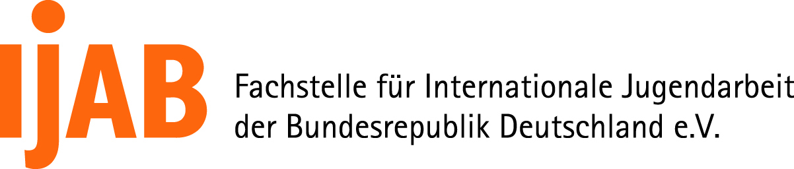

im Auftrag des Bundesministeriums für Familie, Senioren, Frauen und Jugend

Falls Sie den Fragebogen nicht bereits im Rahmen unserer Umfrage vom Herbst 2009 ausgefüllt haben, bitten wir darum, diesen jetzt auszufüllen und zusammen mit Ihrer Anmeldung zur Partnerbörse bis zum 28. Januar 2010 bei IJAB einzureichen.

Fragebogenaktion

„Kooperationsinteressen deutscher Träger mit China“
zur Vorbereitung einer Deutsch-Chinesischen Partnerbörse 2010

Welche Themen und Inhalte sind für eine Kooperation mit chinesischen Partnern für Sie von Interesse?
Diskriminierung / Rassismus
Freiwilliges Engagement
Gesunde Lebensweise / Gesundes Aufwachsen
Gleichstellung von Jungen und Mädchen
Globales Lernen
Hilfen für Kinder / Hilfen zur Erziehung
Integration benachteiligter Jugendlicher
Interkulturelles Lernen
Jugendbeschäftigung
Jugendkriminalität / Jugendgewalt
Jugendschutz
Jugendsozialarbeit
Kulturelle Bildung
Medienkompetenz
Partizipation
Sport
Suchtprävention
Umweltbildung
Sonstige:

(zum Ankreuzen Doppelklick auf das Kästchen und unter „Standardwert“ die Option „aktiviert“ wählen)

Welche Formen der Kooperation könnten Sie sich mit chinesischen Partnern vorstellen?
Fachkräfteaustausch
Jugendaustausch / Jugendbegegnung
Kurzfristiger Freiwilligendienst / Workcamp
Langfristiger Freiwilligendienst
Seminar / Konferenz / Fachtagung
Sonstige:

Gibt es schon Projektideen? Falls ja, stellen Sie diese bitte kurz vor.
Gibt es regionale Präferenzen in China?
Nein
Ja. Falls ja:

Welche Provinz/Provinzen?

Welche Stadt/Städte?

Bestehen bereits regionale oder kommunale Partnerschaften als Anknüpfungspunkte?
Nein
Ja. Falls ja:

Welche Partnerschaften?

Verfügen Sie über Kooperationserfahrungen mit internationalen Partnern?
Nein
Ja. Falls ja:

Mit welchen Ländern?

Verfügen Sie über Kooperationserfahrungen mit chinesischen Partnern?
Nein
Ja. Falls ja:

Welcher Art?

Wir möchten unsere bisherigen deutsch-chinesischen Projekte als „good practice“ bei der Datenbank für Internationale Jugendarbeit (www.dija.de) einstellen. Bitte kontaktieren Sie uns.
Ja
Nein

Welche Erwartungen haben Sie an den chinesischen Partner?
Welche Tätigkeitsfelder Ihrer Organisation könnten für chinesische Partner insbesondere von Interesse sein?
Weitere Anmerkungen oder Anregungen:
Bitte halten Sie mich über die weiteren Planungen der Partnerbörse und Chinaaktivitäten auf dem Laufenden.
Ja
Nein

Mit der Weitergabe und Verarbeitung der Informationen im Sinne der Vorbereitung der Partnerbörse zeige ich mich durch die Rücksendung des Fragebogens an IJAB einverstanden.

Name:
Organisation:
Adresse:
Funktion:
E-Mail:
Telefon:

Bei Rückfragen wenden Sie sich bitte an:

Frau Dorothea Wünsch
IJAB – Fachstelle für Internationale Jugendarbeit
Godesberger Allee 142-148, 53175 Bonn
Tel.: +49 228 9506-101
Fax: +49 228 9506-199
Email: wuensch@ijab.de

Vielen Dank für Ihre Mitarbeit!

